**BIODATA PENULIS**

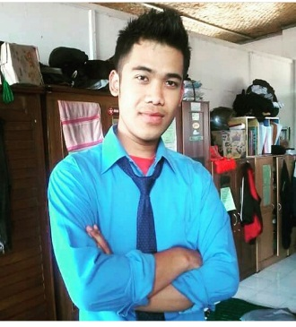

Nama : Ilham Abdul Kholid

NIM : 1133010056

Jenis Kelamin : Laki- Laki

TTL :Garut, 19 Juni 1995

Jurusan : Akhwal Syakhsiyah ( Hukum Keluarga Islam )

Fakultas : Syari’ah Dan Hukum

Alamat : Kp. Bojong Peuntas, Rt/Rw: 01/01 Des. Pasirkiamis Kec. Pasirwangi Kab. Garut

No.Telp : 082214913554

Kelompok/ DPL/ Lokasi : 27/ Witrin Gamayanti,S.Psi.M.Si,

Kabupaten Garut,

Kecamatan Banyuresmi,

Desa Sukasenang